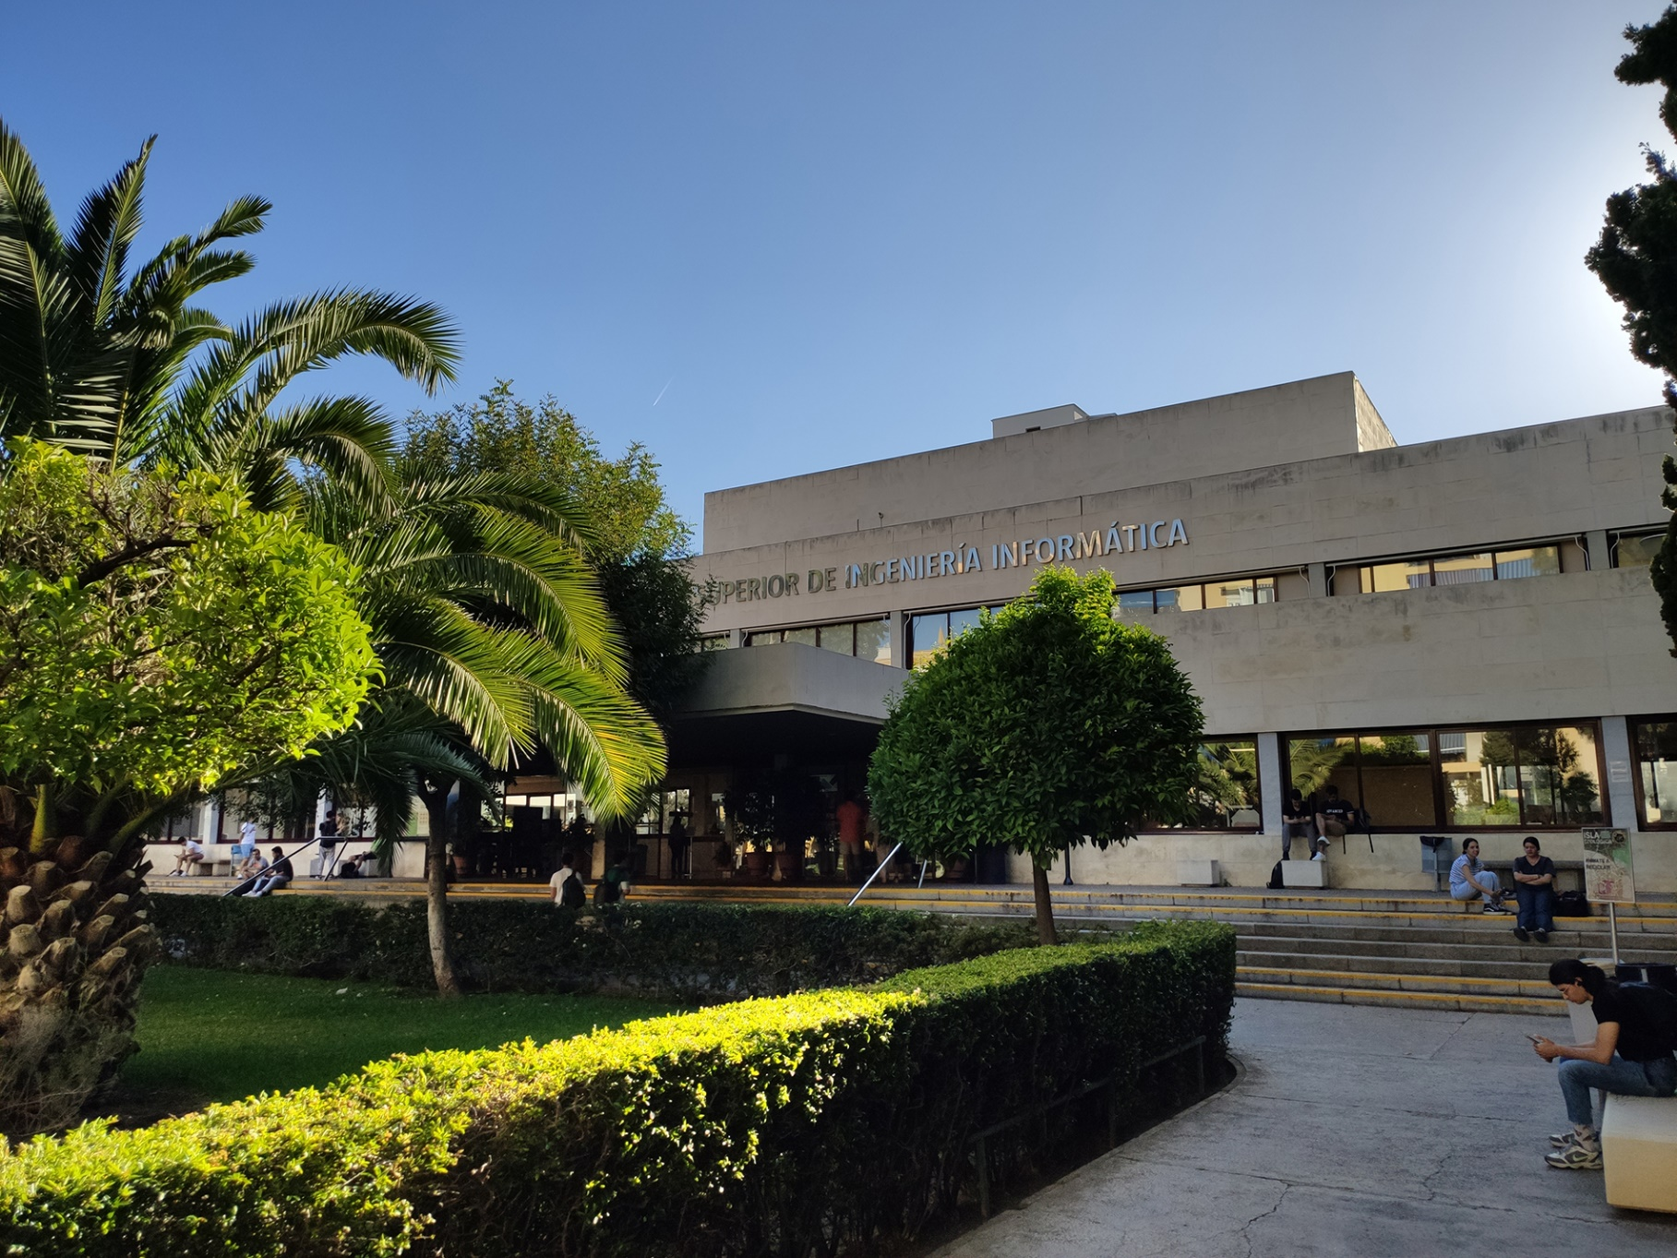

|  |
| --- |
| Informe de Planificación y Progreso |
| Estudiante #4:  Pedro Jesus Ruiz Aguilar  (pedruiagu1@alum.us.es) |
| 08-03-2024  Grupo: C1.003  Repositorio: https://github.com/IsmaelRuizJurado/Acme-SF-D02 |



Tabla de Contenidos

Resumen Ejecutivo 3

Historial de Versiones 4

Introducción 5

Contenidos 6

Planificación 6

Progreso 9

Conclusiones 11

Bibliografía 12

# Resumen Ejecutivo

En un informe de planificación y progreso encontrará la lista de tareas requeridas para satisfacer los requisitos del segundo entregable del proyecto de la asignatura, así como un presupuesto con el coste total requerido para llevarlas a cabo. Además se proporciona un seguimiento del rendimiento con su indicador de desempeño.

# Historial de Versiones

|  |  |  |
| --- | --- | --- |
| Versión | Fecha | Descripción de los cambios |
| V1.0 | 28/02/2024 | Creación del documento |
| V1.1 | 08/03/2024 | Revisión D02 |

# Introducción

En este documento se introduce una tabla para las tareas del proyecto. Cada tarea incluye el título de la tarea, una descripción para la misma, el rol o el personal asignado, el tiempo planificado para la tarea y el tiempo final empleado. Posteriormente, se proporcionará un presupuesto basado en la duración estimada de cada tarea. Se proporcionan además capturas del estado del tablero de github.

También se reporta el rendimiento con su indicador de desempeño así como un listado de los conflictos encontrados durante el desarrollo. Y por último se tiene una comparación entre el presupuesto y el coste real.

# Contenidos

**Planificación:**

Para definir las tareas se ha definido el siguiente formato:

"Task X-YY", donde:

X:

- G si es tarea grupal.

- I(1/2/3/4/5) si es individual.

- X si es extra, como asistir a clase o reuniones. (No están presentes en el tablero)

YY: Enumeración simple de dos dígitos correspondiente al número del requisito del documento “requirements”.

|  |  |  |  |  |  |
| --- | --- | --- | --- | --- | --- |
| **Tarea** | **Descripción** | **Responsable** | **Rol** | **Tiempo estimado** | **Tiempo real** |
| Task I4-02 | Entidad Sponsorships | Pedro J. Ruiz | Desarrollador | 10’ | 10' |
| Task I4-03 | Entidad Invoices | Pedro J. Ruiz | Desarrollador | 10’ | 14' |
| Task I4-04 | Sponsor dashboards | Pedro J. Ruiz | Desarrollador | 20’ | 20' |
| Task I4-05 | Producir datos de ejemplo | Pedro J. Ruiz | Desarrollador | 1 h | 47' |
| Task I4-13 | Rol Sponsor | Pedro J. Ruiz | Desarrollador | 15’ | 10' |
| Task I4-14 | Modelo UML | Pedro J. Ruiz | Desarrollador | 20’ | 30' |
| Task I4-15 | Producir el informe de análisis | Pedro J. Ruiz | Analista | 30’ | 15' |
| Task I4-16 | Producir el informe de planificación y progreso | Pedro J. Ruiz | Mánager | 1 h | 35' |
| Task I4-02 / T | Testeo Task I4-02 | Pedro J. Ruiz | Tester | 10’ | 5' |
| Task I4-03 / T | Testeo Task I4-03 | Pedro J. Ruiz | Tester | 10’ | 5' |
| Task I4-04 / T | Testeo Task I4-04 | Pedro J. Ruiz | Tester | 10’ | 5' |
| Task I4-05 / T | Testeo Task I4-05 | Pedro J. Ruiz | Tester | 15’ | 10' |
| Task I4-13 / T | Testeo Task I4-13 | Pedro J. Ruiz | Tester | 10’ | 13' |
| Task I4-14 / T | Testeo Task I4-14 | Pedro J. Ruiz | Tester | 10’ | 5' |
| Task I4-15 / T | Testeo Task I4-15 | Pedro J. Ruiz | Tester | 10’ | 5' |
| Task I4-16 / T | Testeo Task I4-16 | Pedro J. Ruiz | Tester | 10’ | 5' |

A continuación puede observar algunos de los estados en los que el tablero se ha encontrado durante el desarrollo:

1º Estado inicial:

2º Estado intermedio:

3º Estado final:

Presupuesto:

Para poder ejecutar el proyecto, el equipo necesita el equipamiento necesario. Se entiende por equipamiento el conjunto de ordenadores o portátiles perfectamente funcionales, teclado y ratón. Se tiene un precio medio del hardware de cada miembro de 600€. Utilizando un método de amortización lineal en 3 años se tiene un porcentaje de amortización del 11%.

(Amortización lineal = Valor inicial / Vida útil estimada= 4/36 = 0,11)

(Valor inicial = 4 meses del segundo cuatrimestre / Vida útil estimada = 36 meses = 3 años)

Entonces, el coste de amortización del equipo es:

Coste de amortización = Costo de los equipos * porcentaje de amortización = 600 * 0,11 = 66 €

A continuación, puede observar el presupuesto para el desarrollo de las tareas definidas previamente

|  |  |  |
| --- | --- | --- |
| Rol | Horas | Coste |
| Desarrollador | 2 h 15’ | 44,95 € |
| Analista | 30’ | 15 € |
| Tester | 1 h 25’ | 28,4 € |
| Mánager | 1 h | 30 € |
| Coste | | 118,35 € |
| Amortización | | 66 € |
| Coste estimado | | 184,35€ |

Progreso:

Evaluación del rendimiento:

Recuerde cómo definimos el rendimiento de un miembro: (extraído de “Informe de Constitución”)

“Establecimos un sistema de 3 puntos dividido en:

+ Asistir al 80% de las clases y/o reuniones de equipo del respectivo entregable.

+ Completar los requisitos obligatorios asignados de forma correcta del respectivo entregable.

+ Completar el 50% de las tareas opcionales asignadas de forma correcta del respectivo entregable.

El cumplimiento de cada uno de los tres aspectos suma un punto al rendimiento de la respectiva persona. Por tanto, el máximo de puntos a obtener por cada entregable es de 3. Declaramos que un miembro no está siendo útil al equipo si tiene un punto o menos. Por el contrario, si tiene dos o tres puntos, se considera que trabaja bien.”

|  |  |  |  |  |  |
| --- | --- | --- | --- | --- | --- |
| Miembro | Asistencia | Tareas obligatorias | Tareas opcionales | Puntuación | Valoración |
| Pedro J. Ruiz Aguilar | 50% | Sí | 100% | 2/3 | Buen rendimiento |

Conflictos encontrados:

Para este entregable no se han encontrado conflictos que requieran una redacción adicional, pues los requisitos eran muy directos y simples.

Coste real:

Por último, puede observar el coste real y su comparación al presupuesto definido previamente:

|  |  |  |
| --- | --- | --- |
| Rol | Horas | Coste |
| Desarrollador | 2h 11min | 44,73 € |
| Analista | 15min | 4,99 € |
| Manager | 35min | 11,66 € |
| Tester | 58min | 19,32 € |
| Coste | | 80,71 € |
| Amortización | | 66 € |
| Coste real | | 146,71 € |

Comparación Presupuesto-Coste real:

|  |  |  |
| --- | --- | --- |
| Presupuesto | Coste real | Diferencia |
| 184,35€ | 146,71 € | 37,64€ |

Se tiene que el coste real fue de 37,64 euros por debajo de lo estimado. Como se trata de una cantidad mínima y por debajo del presupuesto, se considera una buena planificación, aunque para la escala de este proyecto se aproxima a la sobreestimación, lo cual no es ideal.

# Conclusiones

En conclusión, se ha realizado una planificación acorde al trabajo real. Además, el rendimiento individual ha sido bueno, lo que ayuda severamente al progreso del trabajo en el equipo.

# Bibliografía

Intencionalmente en blanco.